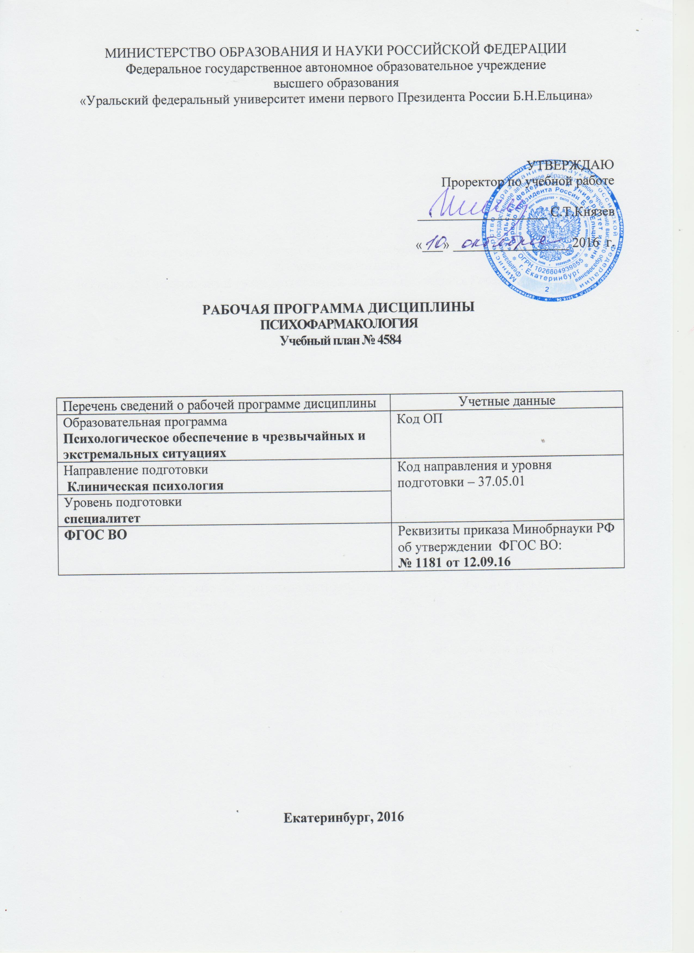

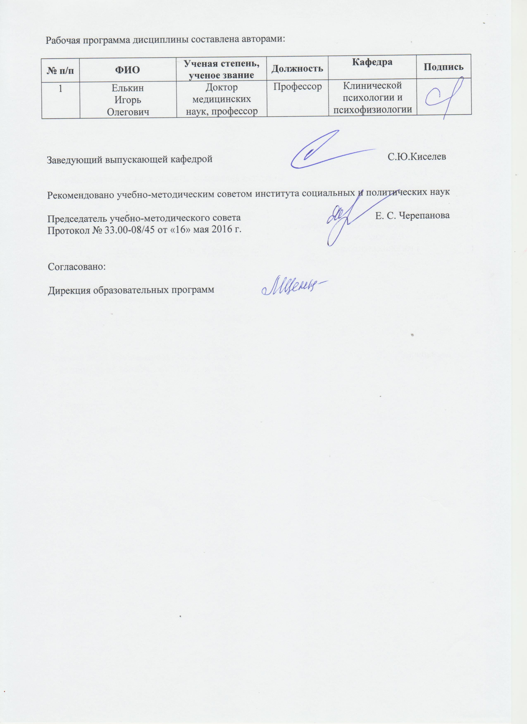

ОБЩАЯ ХАРАКТЕРИСТИКА ДИСЦИПЛИНЫ

ПСИХОФАРМАКОЛОГИЯ

Аннотация содержания дисциплины

Цели дисциплины:
Подготовка выпускников к использованию в профессиональной деятельности знаний о теоретико-биологических основах действия психотропных средств; классификации психотропных средств и их терапевтических мишеней; возможностях практического применения психотропных средств.
Подготовка выпускников к научной деятельности в исследовательских отделах академических и научно-исследовательских организаций; использованию в профессиональной деятельности различных методов исследования феноменов нарушений высших психических функций.

  - Язык реализации программы – русский.

  - Планируемые результаты обучения по дисциплине

Планируемые результаты обучения по дисциплине:
ПК-5 – способностью и готовностью определять цели и самостоятельно или в кооперации с коллегами разрабатывать программы психологического вмешательства с учетом нозологических и индивидуально-психологических характеристик, квалифицированно осуществлять клинико-психологическое вмешательство в целях профилактики, лечения,
реабилитации и развития;
ПК-6 – способностью осуществлять психологическое консультирование медицинского персонала (или сотрудников других учреждений) по вопросам взаимодействия с пациентами (клиентами), создавать необходимую психологическую атмосферу и «терапевтическую среду»;
ОК-7 - готовностью к саморазвитию, самореализации, использованию творческого потенциала

В результате освоения дисциплины «Психофармакология» студент должен:
Знать: биологические основы действия психотропных средств; классы психотропных средств; побочные действия и осложнения, возможные при применении нейролептиков, антипсихотиков и транквилизаторов.
Уметь: применять полученные знания в профессиональной деятельности клинического психолога; разделять роль и место медицинских и психологических интервенций при разных нозологических формах болезней.
Владеть (демонстрировать навыки и опыт деятельности): навыками структурирования теоретической и практической информации, поиска источников информации по теме.

1.4. Объем дисциплины для очной формы обучения
 | Виды учебной работы | Объем дисциплины | Распределение объема дисциплины по семестрам (час.)
№  п/п |  | Всего часов | VII
1. | Аудиторные занятия | 28 | 28
2. | Лекции | 14 | 14
3. | Практические занятия | 14 | 14
4. | Лабораторные работы | - | -
5. | Самостоятельная работа студентов, включая все виды текущей аттестации | 170 | 170
6. | Промежуточная аттестация | 18 | 18 (экзамен)
7. | Общий объем по учебному плану, час. | 216 | 216
8. | Общий объем по учебному плану, з.е. | 6 | 6

1.5.Место дисциплины-модуля в структуре образовательной программы

1. Пререквизиты | Психиатрия, Неврология
2. Кореквизиты | Психотерапия: теория и практика, Расстройства личности
3. Постреквизиты | Клиническая психофизиология

СОДЕРЖАНИЕ ДИСЦИПЛИНЫ
Код  раздела, темы | Раздел, тема  дисциплины* | Содержание
Р1 | Раздел I. Антипсихотики. Антидепрессанты
Р1.Т1 | Тема 1. Антипсихотики | Современные представления о нейрохимической основе психотических нарушений. Гипотезы о механизмах действия нейролептиков. Нейролептические препараты: механизм действия, фармакокинетика, классы, симптомы-мишени, показания к применению, основные терапевтические эффекты. Побочные действия и осложнения при применении нейролептиков и антипсихотиков (экстрапирамидные расстройства, акатизия, соматические нарушения, психические побочные эффекты, поздние дискинезии). Влияние антипсихотиков на когнитивные и социальные функции больных шизофренией..
Р1.Т2 | Тема 2. Антидепрессанты | Современные представления о нейрохимической основе депрессивных расстройств. Гипотезы о механизмах действия антидепрессантов. Основные классы антидепрессантов. Антидепрессанты разных поколений: общие свойства и различия. Эффективность антидепрессантов разных поколений. Симптомы-мишени при назначении антидепрессантов. Побочные действия антидепрессантов (вегетативные побочные эффекты, психические побочные эффекты, инверсия аффекта). Антидепрессанты в соматической практике: распространенность и проблемы. Использование антидепрессантов с суицидальной целью.
Р2 | Раздел 2. Транквилизаторы
Р2.Т1 | Тема 1. Транквилизаторы | Современные представления о нейрохимической основе тревожных расстройств. Гипотезы о механизмах действия транквилизаторов. Основные классы транквилизаторов. Спектр клинического действия транквилизаторов. Зависимость от транквилизаторов - производных бензодиазепина: распространенность, клиника, прогноз, профилактика. Побочные действия и осложнения при использовании транквилизаторов. Проблема применения транквилизаторов неспециалистами. Применение транквилизаторов в геронтологической практике. Использование транквилизаторов в криминальных целях
Р3 | Раздел 3. Психотропные эффекты непсихотропных средств.
Р3.Т1 | Тема 1. Психотропные эффекты непсихотропных средств | Другие препараты, использующиеся для лечения психических расстройств. Психостимуляторы, нормотимики, антиконвульсанты, гипнотики, холинолитики, бета-блокаторы. Показания к применению, побочные эффекты, осложнения. Психотропные эффекты антибиотиков, гипотензивных препаратов, антигистаминных средств.
Р3.Т2 | Тема 2. Психофармакотерапия и психотерапия | Проблема совместного ведения больного психиатром и психологом. Расширение круга терапевтических целей и задач. Терапевтический альянс. Проблема комбинированной терапии. Взаимодействие внутри комбинированной терапии.

РАСПРЕДЕЛЕНИЕ УЧЕБНОГО ВРЕМЕНИ

Распределение аудиторной нагрузки и мероприятий самостоятельной работы по разделам дисциплины для очной формы обучения

 |  |  |  |  |  |  |  |  |  |  |  |  |  |  |  |  |  |  |  |  |  |  |  | Объем дисциплины (зач.ед.):6
Раздел дисциплины |  |  | Аудиторные занятия (час.) |  |  |  | Самостоятельная работа: виды, количество и объемы мероприятий
Код раздела, темы | Наименование раздела, темы | Всего по разделу, теме (час.) | Всего аудиторной работы (час.) | Лекции | Практические занятия | Лабораторные работы | Всего самостоятельной работы студентов (час.) | Подготовка к аудиторным занятиям (час.) |  |  |  |  | Выполнение самостоятельных внеаудиторных работ (колич.) |  |  |  |  |  |  |  |  |  |  |  | Подготовка к контрольным мероприятиям текущей аттестации (колич.) |  |  | Подготовка к  промежуточной аттестации по дисциплине (час.) |  | Подготовка в рамках дисциплины к промежуточной аттестации по модулю (час.)
 |  |  |  |  |  |  |  | Всего (час.) | Лекция | Практ., семинар. занятие | Лабораторное занятие | Н/и семинар, семинар-конфер., коллоквиум (магистратура) | Всего (час.) | Домашняя работа* | Графическая работа* | Реферат, эссе, творч. работа* | Проектная работа* | Расчетная работа, разработка программного продукта* | Расчетно-графическая работа* | Домашняя работа на иностр. языке* | Перевод инояз. литературы* | Курсовая работа* | Курсовой проект* |  | Всего (час.) | Контрольная работа* | Коллоквиум* | Зачет | Экзамен | Интегрированный экзамен по модулю | Проект по модулю
Р1 | Антипсихотики и антидепрессанты | 57 | 9 | 4 | 5 | - | 48 | 46 | 23 | 23 | - |  |  |  |  |  |  |  |  |  |  |  |  |  | 2 | 1
Р2 | Транквилизаторы | 70 | 10 | 6 | 4 | - | 60 | 60 | 30 | 30 | -
Р3 | Психотропные эффекты непсихотропных средств | 71 | 9 | 4 | 5 | - | 62 | 54 | 27 | 27 | - |  | 6 | 1 |  |  |  |  |  |  |  |  |  |  | 2 | 1
 | Всего (час), без учета промежуточной аттестации: | 198 | 28 | 14 | 14 | - | 170 | 160 | 80 | 80 | - | – | 6 | 6 | 0 | 0 | 0 | 0 | 0 | 0 | 0 | 0 | 0 |  | 4 | 4 | 0
 | Всего по дисциплине (час.): | 216 | 28 |  |  |  | 188 | В т.ч. промежуточная аттестация |  |  |  |  |  |  |  |  |  |  |  |  |  |  |  |  |  |  |  | 0 | 18 | 0 | 0
*Суммарный объем в часах на мероприятие
указывается в строке «Всего (час.) без учета промежуточной аттестации

ОРГАНИЗАЦИЯ ПРАКТИЧЕСКИХ ЗАНЯТИЙ, САМОСТОЯТЕЛЬНОЙ РАБОТЫ ПО ДИСЦИПЛИНЕ

Лабораторные работы

Не предусмотрено.

Практические занятия

Код  раздела,  темы | Номер занятия | Тема занятия | Время на  проведение  занятия (час.)
Р1.Т1 | 1 | Антипсихотики | 2
Р1.Т2 | 2-3 | Антидепрессанты | 3
Р2 | 4-5 | Транквилизаторы | 4
Р3.Т1 | 6-7 | Другие препараты,  использующиеся для  лечения психических  расстройств.  Психотропные эффекты  непсихотропных лекарственных средств. | 2
Р3.Т1 | 8-9 | Психофармакотерапия и психотерапия | 3
 |  | Всего: | 14

4.3.Примерная тематика самостоятельной работы

Примерный перечень тем домашних работ:
Домашняя работа № 1.
- Современные представления о нейрохимической основе психотических нарушений.
- Механизмы действия нейролептиков.
- Показания к применению нейролептиков.
- Побочные действия и осложнения при применении нейролептиков.
- Влияние на когнитивные и социальные функции больных шизофренией.
- Механизмы действия антидепрессантов.
- Побочные действия антидепрессантов.
- Использование антидепрессантов в соматической практике.
- Основные классы транквилизаторов. Спектр клинического действия транквилизаторов.
- Побочные действия и осложнения при использовании транквилизаторов.
- Психостимуляторы, нормотимики, антиконвульсанты, гипнотики, холинолитики, бета-блокаторы. Показания к применению, побочные эффекты, осложнения.
- Психотропные эффекты антибиотиков, гипотензивных препаратов, антигистаминных средств.
- Совместное ведение больного психиатром и психологом.

    - Примерный перечень тем графических работ

Не предусмотрено.

Примерный перечень тем рефератов (эссе, творческих работ)
Не предусмотрено.

Примерная тематика индивидуальных или групповых проектов
Не предусмотрено.

Примерный перечень тем расчетных работ (программных продуктов)

Не предусмотрено.

Примерный перечень тем расчетно-графических работ

Не предусмотрено.

Примерный перечень тем курсовых проектов (курсовых работ)

Не предусмотрено.

Примерная тематика контрольных работ
Контрольная работа № 1
- Виды патологических процессов в организме человека
- Подходы к определению здоровья и болезни
Контрольная работа №2
- Классификация внутренних болезней
- Хронический бронхит: этиология, патогенез, клиническая картина, принципы диагностики и лечения.
- Основные жалобы, симптомы и синдромы при эндокринных заболеваниях.

4.3.9. Примерная тематика коллоквиумов

Не предусмотрено

СООТНОШЕНИЕ РАЗДЕЛОВ ДИСЦИПЛИНЫ И ПРИМЕНЯЕМЫХ ТЕХНОЛОГИЙ ОБУЧЕНИЯ*

Код раздела, темы дисциплины | Активные методы обучения |  |  |  |  |  | Дистанционные образовательные технологии и электронное обучение
 | Проектная работа | Кейс-анализ | Деловые игры | Проблемное обучение | Командная работа | Другие (указать, какие) | Сетевые учебные курсы | Виртуальные практикумы и тренажеры | Вебинары и видеоконференции | Асинхронные web-конференции и семинары | Совместная работа и разработка контента | Другие (указать, какие)
Р1 |  |  |  | *
Р2 |  | * |  | *
Р3 |  |  |  | * | *

ПРОЦЕДУРЫ КОНТРОЛЯ И ОЦЕНИВАНИЯ РЕЗУЛЬТАТОВ ОБУЧЕНИЯ (Приложение 2)

ПРОЦЕДУРЫ ОЦЕНИВАНИЯ РЕЗУЛЬТАТОВ ОБУЧЕНИЯ В РАМКАХ НЕЗАВИСИМОГО ТЕСТОВОГО КОНТРОЛЯ (Приложение 3)

ФОНД ОЦЕНОЧНЫХ СРЕДСТВ ДЛЯ ПРОВЕДЕНИЯ ТЕКУЩЕЙ И ПРОМЕЖУТОЧНОЙ АТТЕСТАЦИИ ПО ДИСЦИПЛИНЕ (Приложение 3)

УЧЕБНО-МЕТОДИЧЕСКОЕ И ИНФОРМАЦИОННОЕ ОБЕСПЕЧЕНИЕ дисциплины

9.1.Рекомендуемая литература

9.1.1.Основная литература

  - Патнем Френк, Диагностика и лечение расстройства множественной личности / Патнем Френк ; пер. В.А. Агарков. - Москва : Когито-Центр, 2004. - 440 с. - (Клиническая психология). - ISBN 5-89353-106-Х ; То же [Электронный ресурс]. - URL: http://biblioclub.ru/index.php?page=book&id=56441
  - Старшенбаум, Г.В. Динамическая психиатрия и клиническая психотерапия / Г.В. Старшенбаум. - Москва : Высшая школа психологии, 2003. - 583 с. - ISBN 5-94405-007-1 ; То же [Электронный ресурс]. - URL: http://biblioclub.ru/index.php?page=book&id=65022
  - Эффективная терапия посттравматического стрессового расстройства / ред. Ф. Эдны, М.М. Теренсой, Ф. Мэтью ; пер. Н.В. Тарабрина. - Москва : Когито-Центр, 2005. - 467 с. - ISBN 5-89353-155-8 ; То же [Электронный ресурс]. - URL: http://biblioclub.ru/index.php?page=book&id=144942

9.1.2.Дополнительная литература

- Архивъ внутренней медицины : научно-практический рецензируемый журнал / учред. и изд. ООО "Синапс" ; гл. ред. Л.Ю. Ильченко - Москва : Синапс, 2016. - Специальный выпуск. - 136 с.: ил. - Библиогр. в кн. - ISSN 2226-6704 ; То же [Электронный ресурс]. - URL: http://biblioclub.ru/index.php?page=book&id=448117
- Психическое здоровье / - Москва : Гениус Медиа, 2010. - № 5(48). - 80 с. - ISSN 2074-014Х ; То же [Электронный ресурс]. - URL: http://biblioclub.ru/index.php?page=book&id=237679
- Старшенбаум, Г.В. Аддиктология: психология и психотерапия зависимостей : практическое руководство / Г.В. Старшенбаум. - Москва : Когито-Центр, 2006. - 367 с. - (Клиническая психология). - ISBN 5-89353-157-4 ; То же [Электронный ресурс]. - URL: http://biblioclub.ru/index.php?page=book&id=145034

9.2.Методические разработки
Презентации к лекциям, выполненные в программе Microsoft Power Point

9.3 Програмное обеспечение

MicrosoftOffice, MicrosoftPowerPoint, InternetExplorer, WindowsMedia

9.4. Базы данных, информационно-справочные и поисковые системы
- Электронные информационные ресурсы Российской государственной библиотеки(www.rls.ru)
- Зональная библиотека УрФУ (http://lib.urfu.ru/)
- ЭБС Университетская библиотека онлайн ( https://biblioclub.ru/)
- ЭБС Лань (https://e.lanbook.com/)
- ЭБС Библиокомплектатор (http://www.bibliocomplectator.ru/available)
- Портал образовательных ресурсов УрФУ (http://study.urfu.ru/)
- Ресурсы Института научной информации по общественным наукам Российской академии наук (ИНИОН РАН) (http://elibrary.ru)
- Университетская информационная система Россия (http://www.cir.ru)
- Поисковые информационные системы Yandex, Google.

9.5.Электронные образовательные ресурсы

Не используются.

10. МАТЕРИАЛЬНО-ТЕХНИЧЕСКОЕ ОБЕСПЕЧЕНИЕ ДИСЦИПЛИНЫ

Сведения об оснащенности дисциплины специализированным и лабораторным оборудованием
Занятия сопровождаются мультимедийными иллюстрациями, демонстрацией видеофрагментов. Для этих целей используется оборудованная затемнением аудитория, экран, ноутбук.
ПРИЛОЖЕНИЕ 1
к рабочей программе дисциплины

6. ПРОЦЕДУРЫ КОНТРОЛЯ И ОЦЕНИВАНИЯ РЕЗУЛЬТАТОВ ОБУЧЕНИЯ В РАМКАХ ТЕКУЩЕЙ И ПРОМЕЖУТОЧНОЙ АТТЕСТАЦИИ ПО ДИСЦИПЛИНЕ (для очной формы обучения)

6.1. Весовой коэффициент значимости дисциплины – 1
6.2.Процедуры текущей и промежуточной аттестации по дисциплине
1.Лекции: коэффициент значимости совокупных результатов лекционных занятий – 0,5
Текущая аттестация на лекциях | Сроки – семестр,  учебная неделя | Максимальная оценка в баллах
Посещение лекций (7) | VII, 1-14 | 20
Контрольная работа №1 | VII, 4 | 40
Контрольная работа №2 | VII, 13 | 40
Весовой коэффициент значимости результатов текущей аттестации по лекциям – 0,5
Промежуточная аттестация по лекциям – экзамен
Весовой коэффициент значимости результатов промежуточной аттестации по лекциям – 0,5
2. Практические занятия: коэффициент значимости совокупных результатов практических занятий – 0,5
Текущая аттестация на практических занятиях | Сроки – семестр,  учебная неделя | Максимальная оценка в баллах
Посещение практических занятий (7) | VII, 1-14 | 40
Домашняя работа №1 | VII, 7 | 60
Весовой коэффициент значимости результатов текущей аттестации по практическим занятиям – 1
Промежуточная аттестация по практическим занятиям: не предусмотрено
3. Лабораторные занятия: не предусмотрено

6.3. Процедуры текущей и промежуточной аттестации курсовой работы – не предусмотрено

6.4. Коэффициент значимости семестровых результатов освоения дисциплины
Порядковый номер семестра по учебному плану, в котором осваивается дисциплина | Коэффициент значимости результатов освоения дисциплины в семестре
Семестр VII | 1

ПРИЛОЖЕНИЕ 2
к рабочей программе дисциплины

7. ПРОЦЕДУРЫ ОЦЕНИВАНИЯ РЕЗУЛЬТАТОВ ОБУЧЕНИЯ В РАМКАХ НЕЗАВИСИМОГО ТЕСТОВОГО КОНТРОЛЯ

Дисциплина и ее аналоги, по которым возможно тестирование, отсутствуют на сайте ФЭПО http://fepo.i-exam.ru.
Дисциплина и ее аналоги, по которым возможно тестирование, отсутствуют на сайте Интернет-тренажеры http://training.i-exam.ru.
Дисциплина и ее аналоги, по которым возможно тестирование, отсутствуют на портале СМУДС УрФУ.
В связи с отсутствием Дисциплины и ее аналогов, по которым возможно тестирование, на сайтах ФЭПО, Интернет-тренажеры и портале СМУДС УрФУ, тестирование в рамках НТК не проводится.

ПРИЛОЖЕНИЕ 3
к рабочей программе дисциплины

8. ФОНД ОЦЕНОЧНЫХ СРЕДСТВ ДЛЯ ПРОВЕДЕНИЯ ТЕКУЩЕЙ И ПРОМЕЖУТОЧНОЙ АТТЕСТАЦИИ ПО ДИСЦИПЛИНЕ

8.1. КРИТЕРИИ ОЦЕНИВАНИЯ РЕЗУЛЬТАТОВ КОНТРОЛЬНО-ОЦЕНОЧНЫХ МЕРОПРИЯТИЙ ТЕКУЩЕЙ И ПРОМЕЖУТОЧНОЙ АТТЕСТАЦИИ ПО ДИСЦИПЛИНЕ В РАМКАХ БРС
В рамках БРС применяются утвержденные на кафедре критерии оценивания достижений студентов по каждому контрольно-оценочному мероприятию. Система критериев оценивания, как и при проведении промежуточной аттестации по модулю, опирается на три уровня освоения компонентов компетенций: пороговый, повышенный, высокий.
Компоненты компетенций | Признаки уровня освоения компонентов компетенций
 | пороговый | повышенный | высокий
Знания | Студент демонстрирует знание-знакомство, знание-копию: узнает объекты, явления и понятия, находит в них различия, проявляет знание источников получения информации, может осуществлять самостоятельно репродуктивные действия над знаниями путем самостоятельного воспроизведения и применения информации. | Студент демонстрирует аналитические знания: уверенно воспроизводит и понимает полученные знания, относит их к той или иной классификационной группе, самостоятельно систематизирует их, устанавливает взаимосвязи между ними, продуктивно применяет в знакомых ситуациях. | Студент может самостоятельно извлекать новые знания из окружающего мира, творчески их использовать для принятия решений в новых и нестандартных ситуациях.
Умения | Студент умеет корректно выполнять предписанные действия по инструкции, алгоритму в известной ситуации, самостоятельно выполняет действия по решению типовых задач, требующих выбора из числа известных методов, в предсказуемо изменяющейся ситуации | Студент умеет самостоятельно выполнять действия (приемы, операции) по решению нестандартных задач, требующих выбора на основе комбинации известных методов, в непредсказуемо изменяющейся ситуации | Студент умеет самостоятельно выполнять действия, связанные с решением исследовательских задач, демонстрирует творческое использование умений (технологий)
Личностные качества | Студент имеет низкую мотивацию учебной деятельности, проявляет безразличное, безответственное отношение к учебе, порученному делу | Студент имеет выраженную мотивацию учебной деятельности, демонстрирует позитивное отношение к обучению и будущей трудовой деятельности, проявляет активность. | Студент имеет развитую мотивацию учебной и трудовой деятельности, проявляет настойчивость и увлеченность, трудолюбие, самостоятельность, творческий подход.

8.2. КРИТЕРИИ ОЦЕНИВАНИЯ РЕЗУЛЬТАТОВ ПРОМЕЖУТОЧНОЙ АТТЕСТАЦИИ ПРИ ИСПОЛЬЗОВАНИИ НЕЗАВИСИМОГО ТЕСТОВОГО КОНТРОЛЯ
Независимый тестовый контроль не используется.

8.3. ОЦЕНОЧНЫЕ СРЕДСТВА ДЛЯ ПРОВЕДЕНИЯ ТЕКУЩЕЙ
И ПРОМЕЖУТОЧНОЙ АТТЕСТАЦИИ
8.3.1. Примерные задания для проведения мини-контрольных в рамках учебных занятий
Не предусмотрено.
8.3.2. Примерные контрольные задачи в рамках учебных занятий
Не предусмотрено.
8.3.3. Примерные контрольные кейсы
Не предусмотрено.
8.3.4. Перечень примерных вопросов для зачета
Не предусмотрено.

8.3.5. Перечень примерных вопросов для экзамена:
- Нейролептики, механизмы действия.
- Нейролептики, показания к назначению, терапевтические эффекты.
- Нейролептики, побочные эффекты, осложнения.
- Влияние на когнитивные и социальные функции больных шизофренией.
- Механизмы действия антидепрессантов.
- Побочные действия антидепрессантов.
- Использование антидепрессантов в соматической практике.
- Показания к применению антидепрессантов.
- Трициклические антидепрессанты, их характеристика.
- Селективные ингибиторы обратного захвата серотонина, их характеристика.
- Ингибиторы моноаминооксидазы, их характеристика.
- Основные классы транквилизаторов. Спектр клинического действия транквилизаторов.
- Побочные действия и осложнения при использовании транквилизаторов.
- Психомоторные стимуляторы, механизм действия, спектр применения, побочные действия, противопоказания.
- Ноотропы, показания к применению, фармакологические эффекты, побочные эффекты.
16. Нормотимики, показания к применению, характеристика фармакологического действия.
- Противосудорожные средства, механизм действия, побочные эффекты.
- Снотворные средства, их характеристика, побочные эффекты.
19. Психотропные эффекты антибиотиков, антигистаминных средств, гипотензивных препаратов.
- Холинолитики, фармакологические и побочные эффекты.
- Бета-блокаторы, спектр применения.
22. Проблема комбинированной терапии. Взаимодействие внутри комбинированной терапии.

8.3.6. Ресурсы АПИМ УрФУ, СКУД УрФУ для проведения тестового контроля в рамках текущей и промежуточной аттестации
Не используются.
8.3.7. Ресурсы ФЭПО для проведения независимого тестового контроля
Не используются.
8.3.8. Интернет-тренажеры
Не используются.

